UNIVERSIDADE FEDERAL DE SANTA CATARINA – UFSC

DEPARTAMENTO DE ENGENHARIA ELÉTRICA E ELETRÔNICA

CIRCUITOS RLC SÉRIE DE SEGUNDA ORDEM

GUSTAVO SIMAS DA SILVA

HENRIQUE PICKLER DA SILVA

OUTUBRO, 2017

“Uma experiência nunca é um fracasso, pois vem sempre a demonstrar algo”.

Thomas Edison

**ÍNDICE DE SÍMBOLOS, ABREVIATURAS E UNIDADES**

**i - Corrente elétrica**

**P - Potência elétrica ativa**

**A - ampère (intensidade de corrente elétrica)**

**V - volt (diferença de potencial elétrico)**

**W - Watt (potência elétrica ativa)**

**CC, DC - corrente contínua**

**AC, CA - corrente alternada**

Ω - ohm (resistência elétrica)

Hz - hertz (frequência)

**n - nano (10-9)**

**μ - micro (10-6)**

**m - mili (10-3)**

**k - quilo (103)**

**M - mega (106)**

**ÍNDICE DE FIGURAS, TABELAS E EQUAÇÕES**

Tabela 1 - Valores obtidos do experimento 12

Figura 1 - Circuito RLC série 7

Figura 2 - Curvas de amortecimento 9

Figura 3 - Onda de resposta 10

Sumário

1. INTRODUÇÃO E OBJETIVOS 6

2. BASE TEÓRICA 7

2.1 Circuito RLC Série 7

3. RESULTADOS DE LABORATÓRIO 10

3.1 Materiais e Métodos 10

3.2 Circuito para Montagem 10

4. CONSIDERAÇÕES FINAIS 13

REFERÊNCIAS 14

1. ****INTRODUÇÃO E OBJETIVOS****

Este relatório visa demonstrar os conceitos vistos na Aula 6 de laboratório da disciplina EEL7045 - Circuitos Elétricos A dos cursos de Engenharia Elétrica e Eletrônica da Universidade Federal de Santa Catarina (UFSC). O foco desta aula foi Circuitos RLC série de Segunda Ordem, tão como análise teórica, demonstração e comprovação destes por meio de montagem de circuito em matriz de contatos.

O trabalho contempla estes assuntos e evidencia as demonstrações feitas em aula, apresenta a base teórica e os dados coletados pelas medições realizadas, com conclusões acerca dos resultados e discussão sobre possíveis aprimoramentos na realização das atividades mencionadas.

# BASE TEÓRICA

Para entendimento dos conceitos abordados no referente relatório, é apresentada uma base teórica com a explanação da teoria de Circuitos RLC série de Segunda Ordem.

## **Circuito RLC Série**

Segundo Peng[1]:

“*O circuito RLC é chamado de circuito de segunda ordem porque qualquer tensão ou corrente nele é definida por uma equação diferencial de segunda ordem. A combinação de valores dos elementos que compõem o circuito (indutor, resistor e capacitor) define a forma como as tensões e correntes se estabelecerão em função do tempo, havendo três possibilidades: resposta subamortecida, resposta criticamente amortecida e resposta superamortecida*”.

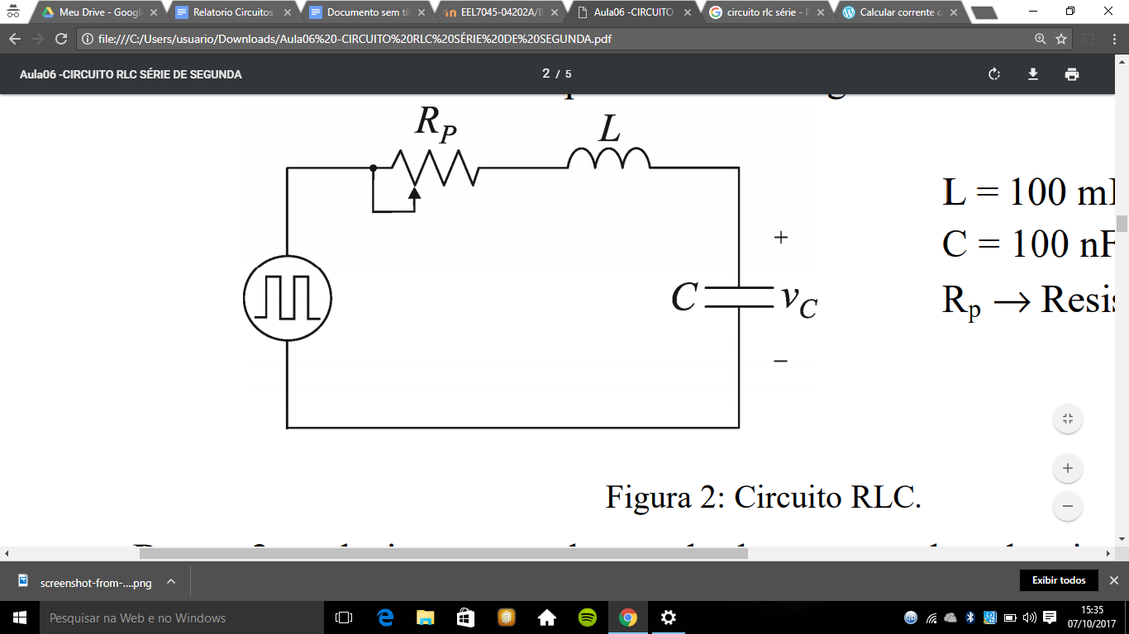 A Figura 1 apresenta um esquemático de um Circuito RLC série.

**Figura 1 - Circuito RLC série**

Por questões práticas, de acordo com Sadiku[3], considera-se “v” como sendo a tensão no capacitor e “i” como a corrente no indutor. Aplicando-se a segunda lei de Kirchhoff (Lei das Tensões / Malhas) ao circuito, encontramos:

$$vs=vr+vl+vc$$

Sabemos que, independentemente dos valores do indutos, capacitor, resistor e fonte, teremos:

$$vl=L\frac{dil}{dt}$$

$$ic=C\frac{dvc}{dt}$$

Como é um caso de circuito em série, temos ic = iL = iR, resulta:

$$V_{s}u\left(t\right)=Ri+L\frac{di}{dt}+vc$$

$$V_{s}u\left(t\right)=RC\frac{dv}{dt}+LC\frac{d²v}{dt²}+vc$$

Assim, ao se analisar a resposta do circuito para t > 0:

$$\frac{V_{s}}{LC}=\frac{d²v}{dt²}+\frac{R}{L}\frac{dv}{dt}+\frac{v}{LC}$$

Definimos, então, 2 = R/L e   1/√(LC), chegamos a:

$${{ω_{0}}^{2}V}_{s}=\frac{d²v}{dt²}+2α\frac{dv}{dt}+{ω_{0}}^{2}v$$

Com base nisso, definimos a equação característica da Equação Diferencial Ordinária (EDO):

$$s^{2}+2αs+{ω_{0}}^{2}=0$$

Calculando-se as raízes, encontramos:

$$s= -α±\sqrt{α^{2}-{ω_{0}}^{2}}$$

Deste modo, três casos são possíveis:

1.    : **Superamortecido**
2.    : **Amortecimento Crítico**
3.    : **Subamortecido**

A Figura 2 apresenta o gráfico com as três diferentes curvas de amortecimento passíveis de serem identificadas em circuitos RLC série.

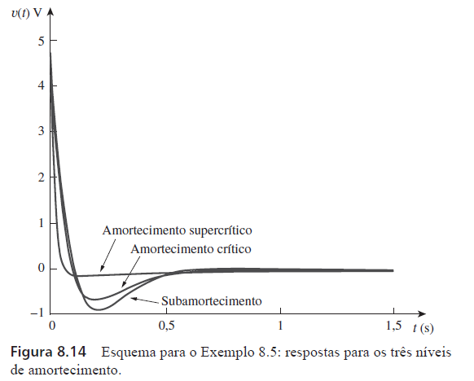

**Figura 2 - Curvas de amortecimento (SADIKU [3])**

1. RESULTADOS DE LABORATÓRIO

## **Materiais e Métodos**

Para obter os resultados de laboratório, foram utilizados os seguintes instrumentos de medição: Multímetro Analógico (marca ICEL, modelo MA-100), Multímetro Digital (marca Minipa, modelo ET-2082C), além de demais materiais auxiliares como matriz de contato, jumpers (conectores), potenciômetro linear de 10k Ω, resistores de valores comerciais e precisão 5%, capacitor de tântalo 100nF, indutor de 100mH, gerador de sinais.

Avaliou-se o estado de conservações dos instrumentos e nenhum deles apresentou dano aparente ou qualquer falha mecânica/eletrônica de modo que comprometesse significativamente os procedimentos de laboratório.

## **Circuito para Montagem**

Seguindo o roteiro de laboratório proposto em [1], propôs-se a montagem do circuito na Figura 1, com L = 100mH, C = 100nF e Rp uma resistência variável (potenciômetro).

Como entrada, selecionou-se uma onda quadrada no gerador de sinal, com auxílio do osciloscópio digital, amplitude de 5V (nível baixo = 0V). Ajustou-se o valor do potenciômetro e a frequência da onda quadrada, de modo que a oscilação terminasse antes de Ts/2, conforme ilustrado pela Figura 3.

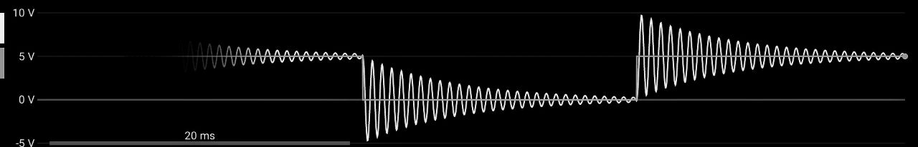

**Figura 3 - Onda de resposta**

Assim, foi medida a frequência de amortecimento (fd), tão como a diferença entre dois picos consecutivos para cálculo de outros parâmetros.

Já que a corrente no circuito é a mesma em todos os componentes, fica visível que a resistência aumentará a dissipação de energia. A resistência aparece na equação da corrente também, porém esta é de mais difícil análise. A resistência pode fazer o tipo da resposta mudar. Existem três casos possíveis:

1. $R<2\sqrt{\frac{L}{C}}$ Subamortecido
2. $R=2\sqrt{\frac{L}{C}}$ Amortecimento crítico
3. $R>2\sqrt{\frac{L}{C}}$ Sobreamortecido

Nosso circuito se encaixa no caso subamortecido como será demonstrado logo, esse caso é caracterizado pela periodicidade. Os outros dois, são os casos onde não ocorre a periodicidade, o amortecimento crítico é o modo onde o sistema volta ao equilíbrio mais rapidamente sem haver nenhuma periodicidade. No modo subamortecido o mesmo ocorre porém mais lentamente.

Toda essa teoria é expressada de maneira matemática, onde todas estas grandezas se relacionam e descrevem o comportamento do circuito. Para demonstrar esta teoria, foi medido o valor da resistência, da indutância e da frequência de amortecimento, e com isso iremos calcular o valor da capacitância usando as equações abaixo:

$T_{d}=650μs$ $R =24,6Ω$ $L=100mH$ $f_{d}=58,89Hz$

Calcula-se o valor da frequência natural não-amortecida como:

$$ω_{d}=\sqrt{{ω_{0}}^{2}+α^{2}}$$

$$ω_{d}=\frac{2*π}{T_{d}}$$

$$α=\frac{R}{2L}$$

A capacitância é a seguinte:

$$C = \frac{1}{L*{ω_{0}}^{2}}=\frac{1}{L*\left({\left(\frac{2*π}{T_{d}}\right)}^{2}-{\left(\frac{R}{2L}\right)}^{2}\right)}=107nF$$

O valor obtido nos cálculos é verificado pelo componente, que é de fato um capacitor de 100nF e está dentro do erro esperado. O cálculo a seguir demonstra que nosso circuito é de fato subamortecido:

$$2*\sqrt{\frac{L}{C}}=966.73 Ω$$

Logo verificamos que:

$$R < 2*\sqrt{\frac{L}{C}}$$

A Tabela 1, apresenta os valores medidos e calculados de acordo com o experimento.

**Tabela 1 - Valores obtidos do experimento**

|  |  |  |  |  |  |  |
| --- | --- | --- | --- | --- | --- | --- |
|  | **R (medido)** | **L[1] (medido)** | **fd (medido)** | **C (calculado)** | ** **  **calculado)** | **f0 (calculado)** |
| Valores | (24,6±0,3) Ω | 100mH | (58,9±0,3)Hz | 107nF | 123 | 1538,55Hz |
| Escala | 200Ω | 200mH | 400 Hz | - | - | - |

1. CONSIDERAÇÕES FINAIS

No estudo de circuitos em geral, queremos saber como um circuito responde a certos tipos de excitações. Nesse caso, queremos saber a resposta do circuito a um degrau a ponto de estudarmos o período de transição após uma mudança súbita de tensão. Para simular o degrau, foi utilizado uma função quadrada com longo período de tal maneira que a oscilação do circuito terminasse antes de haver outra transição.

A oscilação se dá devido à reciprocidade da energia armazenada no capacitor e no indutor. O indutor procura manter a corrente no circuito, porém ao fazer isso sua energia é transmitida ao capacitor devido a essa corrente induzida; o capacitor, por sua vez, procura manter a tensão entre seus terminais constante, porém para fazer isso, este deve aplicar uma corrente no circuito, a qual faz a energia ser transmitida ao indutor.

Este ciclo se repetiria ao infinito, porém, como temos um circuito com uma resistência associada, a todo momento existe uma dissipação de energia na mesma, o que faz com que intensidade da oscilação seja diminuída até não haver mais energia no sistema. Quanto maior o valor da resistência, mais rápido a energia do sistema será dissipada no mesmo. Isso é evidenciado ao analisarmos a equação da potência dissipada no resistor: **P = Ri².**

Assim, após o experimento, ficou evidenciada a influência e o papel de cada componente no circuito RLC série. Este circuito pode ser usado em vários problemas práticos como filtros, sintonizar receptores de rádio e aplicações como um simples circuito oscilador.

REFERÊNCIAS

[1] PENG, Patrick Kuo. **Aula 06 ANÁLISE DE CIRCUITOS DE SEGUNDA ORDEM:**

**CIRCUITO RLC SÉRIE**. Disponível em: <https://github.com/GSimas/EEL7045/blob/master/Lab/Aula06%20-CIRCUITO%20RLC%20S%C3%89RIE%20DE%20SEGUNDA.pdf> . Acesso em 08 out. 2017.

[2] PETRY, Clovis Antônio. **Teoria de Erros, Medidas e Instrumentos de Medidas.** Disponível em: <http://professorpetry.com.br/Ensino/Repositorio/Docencia_CEFET/Metodos_Tecnicas_Laboratorio/2013_1/Apresentacao_Aula_03.pdf>. Acesso em 10 set. 2017.

[3] ALEXANDER, Charles K.; SADIKU, Matthew N. O. **Fundamentos de Circuitos Elétricos.** McGraw Hill. 2016.

1. Houve dificuldade em realizar a medição da indutância, com isso, utilizou-se o valor padrão informado no componente.